МБДОУ Темниковский детский сад комбинированного вида
«Золотой петушок»

Познавательно - исследовательская деятельность «Знакомим Буратино с песком»

Из опыта работы воспитателя средней группы №2 «Солнышко» Ананьева Е.И.

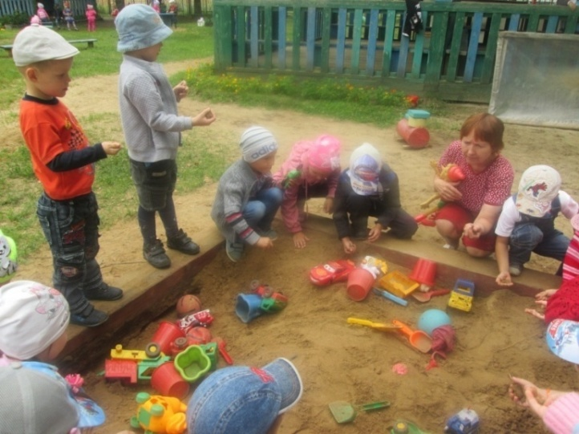
Задачи:
1.Формировать представление о песке как об объекте неживой природы, его свойствах: сыпучесть, рыхлость;
2.Развивать мыслительную активность, сообразительность, умение сравнивать, выдвигать гипотезы, делать выводы;
3.Развивать познавательную активность.
Материалы: песок, лупа, песочные наборы, кукла Буратино, мелкие игрушки.

Ход досуга
Дети! Сегодня с нами на прогулку хочет пойти Буратино и
узнать всё о песке. Давайте возьмём его на участок и всё расскажем.
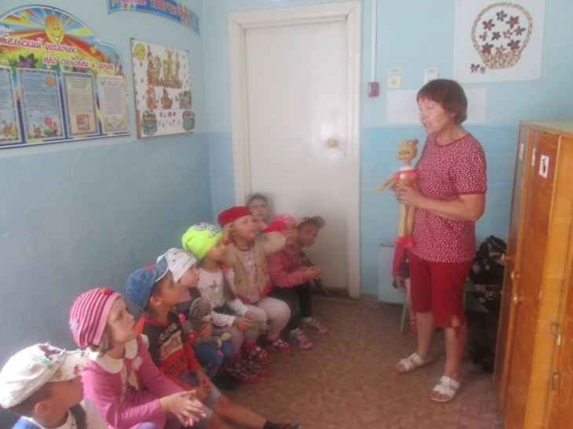
На участке дети показывают Буратино песочницу и рассказывают, почему она покрыта крышкой.
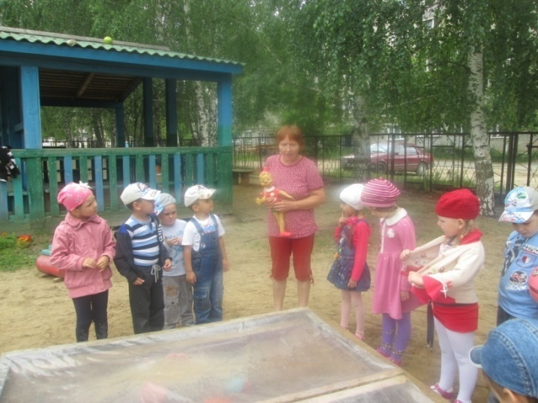
Песок – это природный материал, из него можно построить замки, башни и мосты, а ещё на песке можно отпечатать следы.
Ребята, как вы думаете, при помощи чего мы можем сделать следы?
( Кулачками, пальцами, ладошками, ребром ладони)
Что вы почувствовали? Какой песок?
Правильно, песок мягкий, рыхлый, сырой, сыпучий.

Давайте с помощью лупы рассмотрим песчинки.
Они маленькие, полупрозрачные, круглые, не прилипают друг к кругу.
Дети определяют прохладный песок или тёплый, сухой или сырой.
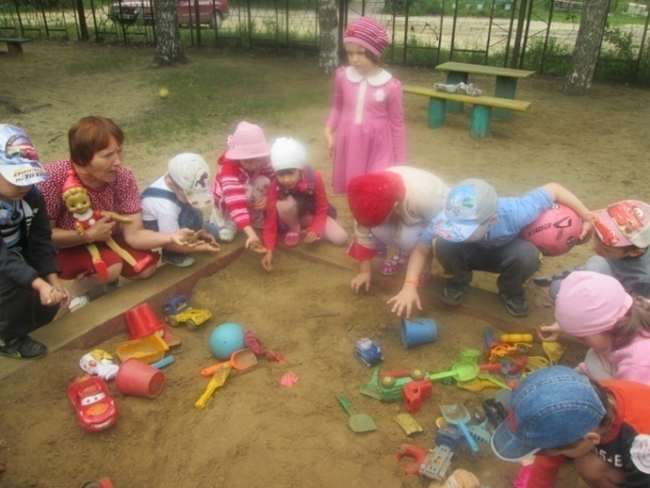
Физкультминутка.
Игра «Сухой – сырой».
(на слово сырой, дети сидят на корточках, на слово сухой, берутся за руки, на слово ветер, бегают).
Можно ли из песка лепить?
Да, можно лепить, только из сырого.
Давайте поиграем с сухим песком в игру «Кто быстрей».
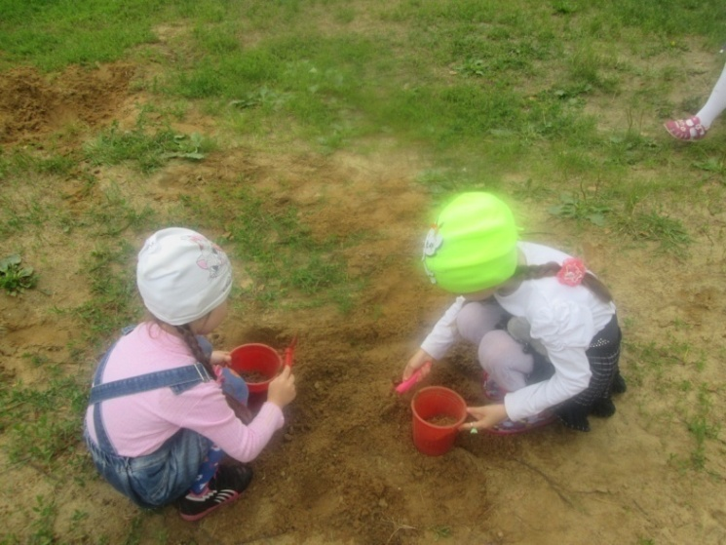

Дыхательная гимнастика:
«Сдуваем песчинки с ладошки».
А теперь давайте вскопаем хорошенько песок, и может, найдём клад.
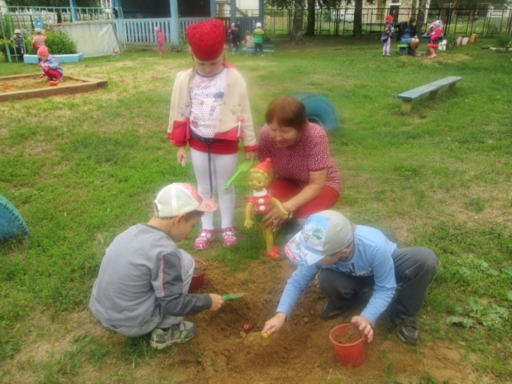
Дети находят мелкие игрушки и уходят с ними играть.
